**Муниципальное бюджетное дошкольное образовательное учреждение**

**«Центр развития ребенка – детский сад № 1**

**Белоглинского района»**

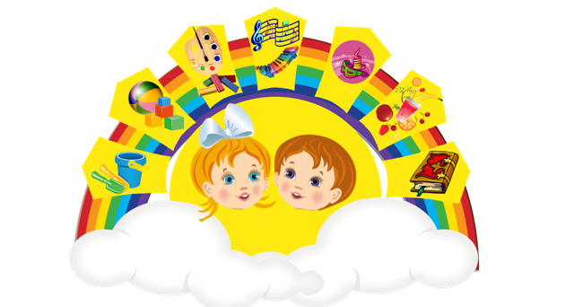

**Фестиваль**

**«Дружба народов Кубани!»**

**Для детей старшего дошкольного возраста**

**Музыкальный руководитель:**

***Хван О.Г***

**2024г.**

**с. Белая Глина**

**Цель:** создать дружескую атмосферу, объединить народы разных национальностей Кубани.

**Программные задачи:**

*Образовательные.*

* Познакомить с разными национальностями, проживающими на территории Краснодарского края;
* Формировать стремление принимать активное участие в подготовке и проведении праздника и при этом испытывать чувство веселья и радости.

*Развивающие.*

* Развивать интерес к окружающему миру.

*Воспитательные.*

* Воспитывать любовь к родному краю.

**Предварительная работа:** Чтение книг о Кубани. Беседы о Краснодарском крае, о народах, проживающих на Кубани. Рассматривание герба и флага Краснодарского края. Разучивание песен «Ой, да Краснодарский край», и «Казачата». Знакомство с народными играми разных народов. Проведение народных подвижных игр на прогулке.

**Ход праздника.**

1. **Звучит музыка кубанского хора.**

**Ведущий:** У каждого человека должен быть дом, где его любят и ждут, понимают и принимают таким, каков он есть, где тепло и уютно. Но у всех нас есть общий дом – наша Кубань, издавна на Кубань прибывало множество народов. Знаете ли вы, что сегодня на Кубани живут люди 120 национальностей? Большинство из них русские, много армян, грузин, греков, белорусов. У каждого народа свои привычки, свой образ жизни, язык, традиции и культура. Каждый народ делает мир ярким и красочным. Для многих из них Кубань – это Родина, где они родились, выросли. Все национальности проживают на Кубани дружно, помогая, и понимая друг друга. Ребята, а кто из вас знает, кто он по национальности? Есть ли среди вас Русские? (дети поднимают руки) Армяне? Татары? Грузины?

**Дети читают стихи**.

**1 реб.** В чудесном краю, где растет виноград,

Хлеба колосятся и реки шумят,

Где солнце над морем лазурным встает,

Тепло свое дарит почти круглый год.

**2 реб.** Единой семьей народы живут,

Кубань хлебосольную «мамой» зовут,

Любимую землю теплом украшают,

 Ей песни, легенды свои посвящают.

**Ведущий**: Помочь узнать о народе, и его обрядах, традициях помогут народные игры.  У каждой национальности свои народные игры.

На Кубани больше всего проживает русских людей. Встречайте.

1. **Звучит русская мелодия.** Мы с вами из России, о начнем наш праздник с русских игр.

Выходит группа, представляющая русских.  Дети одеты в национальных костюмах.

**3 Ребенок читает стих.**

Кубань, российская земля,

Сады бескрайние поля,

Тебе родной, тебе одной,

Бьет русский сын тебе поклон.

Особенно ценит наш народ красоту своей природы и славит ее в играх.

1. Дети показывают игру «**Зорька-зарница**»

Дети встают в круг, руки держат за спиной, а один из играющих – заря – ходит сзади с лентой и говорит:

**«Заря – зарница,**

**Красная девица,**

**По полю ходила,**

**Ключи обронила**

С последними словами водящий осторожно кладет ленту на плечо одному из играющих, который, заметив это, быстро берёт ленту, и они оба бегут в разные стороны по кругу. Тот, кто останется без места, становится зарёй. Игра повторяется.

**Правила игры:** Бегущие не должны пересекать круг. Играющие не поворачиваются, пока водящий выбирает, кому положить на плечо платок

1. **Звучит армянская мелодия**. Выходят дети в армянской национальной одежде.

**Водящий:** «Баревев стестюн» ( здравствуйте по армянски)

**4 Ребенок читает стих.**

С вершин Арарата, от древней земли

Обычаи предков с собой принесли,

Армяне – веселый и дружный народ,

Который прекрасные песни поет.

1. Игра **Пастух.**

*Цель игры:* развитие внимания, ловкости, быстроты реакции.

На игровой площадке чертится линия — ручеек, по одну сторону от которого собираются выбранные пастух и овцы, по другую сидит волк. Овцы стоят позади пастуха, обхватив друг друга за пояс.

Волк обращается к пастуху со словами: «Я волк горный, унесу!» Пастух отвечает: «А я пастух смелый, не отдам». После этих слов пастуха волк перепрыгивает через ручеек и старается дотронуться  до овец. Пастух, расставив руки в стороны, защищает овец от волка, не давая ему возможности дотронуться до них. В случае удачи волк уводит добычу с собой. Игра начинается сначала, но меняются роли.

*Правила игры:*

волк переходит линию только после слов пастуха «не отдам»;

овца, до которой дотронулся волк, должна без сопротивления идти за волком.

1. **Звучит адыгейская музыка.**

**Водящий:**Сэлам Алейкум. (здравствуйте по русски)

**5 Ребёнок читает стих.** О, Адыгея, родная моя!

Благословенная предков земля.

Здесь по законам чести живут,

Чтут стариков и обычаи чтут.

1. [Скачки](https://www.google.com/url?q=http://azbuka-igr.ru/world_game/adygejskie/skachki&sa=D&ust=1509447948110000&usg=AFQjCNGCOu_xKQNu0HPAsuqzaaiXozwqCQ)

На игровой площадке отмечаются линии старта и финиша (на расстоянии 20—30 м).

Игроки садятся на «коня», то есть пропускают между ног хворостину, придерживая ее рукой. По команде каждый должен добежать до линии поворота, развернуться и прибежать назад, пересечь линию старта (финиша). Передает «коня» следующему игроку. Игра проводиться в виде эстафеты.

1. **Звучит цыганская музыка.**

**6 ребёнок читает стих.** Пёстрые юбки, жгучие танцы,

Ты тоже полюбишь песни цыганские.

Народ своенравный, свободный и вольный,

Живёт так, как хочет и этим доволен!

**«Цыганский танец».**

1. **Звучит кубанская музыка.**

**7 Ребёнок читает стих.** Ты цвети, моя Кубань

Становись всё краше

Не уронит честь казачью

Поколенье наше!

1. **Игра «Золотые воротца».**

**Ведущий.** Все национальности  – ветви одного дерева, у которого общие корни, и что только любовь и дружба творят чудеса, только они могут сделать нашу Землю красивой и благодатной.

1. **Все дети встают в общий хоровод.**

**Звучит песня «Ой да Краснодарский край».**